
Juni 2009

FASZINATION ERDE

Umwelt: Zu hell für die Liebe
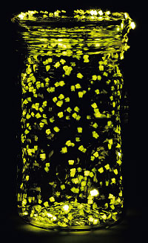
Wenn die Welt dieser Tage ein bisschen finsterer zu sein scheint, könnte es auch daran liegen, dass rund um den Erdball die Anzahl der Glühwürmchen abnimmt. Das haben Biologen in Europa, Nordamerika und Asien beobachtet. Zum Beispiel in Thailand: Früher entzückte das synchrone Blinken von Millionen Leuchtkäfern entlang der Flüsse des Landes Scharen von Touristen. Manche wähnten sich in Alleen kerzenbestückter Christbäume. Die Einheimischen nutzten die natürliche Beleuchtung, um nachts zu fischen. Doch das Phänomen verglimmt: "Vor 20 Jahren war es noch ein Spektakel", sagt der thailändische Insektenkundler Watana Sakchoowong. "Und nun? Aus." Bisher weiß niemand genau, warum die Glühwürmchen verschwinden, doch neben der Zerstörung ihrer Lebensräume wird die zunehmende Lichtverschmutzung der Umwelt als Ursache verdächtigt. Im Schein erleuchteter Siedlungen und Straßen gehen die Leuchtsignale, mit denen die Käfer ihre Partner suchen, einfach unter.

Foto: Steve Irvine (Glühwürmchen im Glas)

Lockendes Licht

"Glühwürmchen" sind Käfer. Die Wissenschaftler kennen weltweit rund 2000 Arten, die Lichtsignale aussenden. In den meisten Fällen finden sich auf diese Weise Männchen und Weibchen. Deswegen sendet jede Art ein spezielles Blinksignal. Zuweilen dient das Licht auch dazu, Beute anzulocken. Käferweibchen der Gattung Photuris zum Beispiel ahmen den Blinkrhythmus der Photinus-Weibchen nach, um deren Männchen anzulocken - und sie dann zu fressen.

Geographie: Eiskalte Überraschung

Karte: Jerome n. Cookson

Bild: Was liegt gegenüber? Ein Blick auf die Weltkarte der Antipoden zeigt, dass sich Land relativ selten gegenüber von Land befindet (dunkelrot markiert).
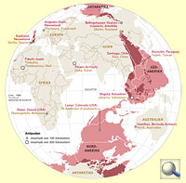

Ein altes Kinderspiel ist immer noch für neue Einsichten gut: "Wo kämst du raus, wenn du dich durch den Erdmittelpunkt auf die andere Seite der Welt graben würdest?" (Vorausgesetzt, das wäre technisch möglich.) "Irgendwo in China", ist als erste Antwort in Europa beliebt. Doch schon der Hinweis, dass das Ziel ja südlich des Äquators liegen muss, führt schnell auf die richtige Spur: Neuseeland. Frühe Seefahrer nannten deshalb eine dortige Inselgruppe "Antipoden-Inseln". US-Amerikaner kämen mitten im Indischen Ozean heraus. Und die Chinesen in Südamerika, in Chile oder Argentinien. In der Antike stellte man sich die Antipoden - wörtlich: Gegenfüßler - als Menschen vor, denen Füße aus dem Kopf wachsen. Sinnvoller wäre die Vorstellung gewesen, dass die Antipoden Flossen haben: Den allermeisten Orten auf der nördlichen Halbkugel liegt nämlich offener Ozean gegenüber. Manche Menschen würden sich zweifellos verbessern, etwa die Bewohner der Sahara in Timbuktu: Sie kämen auf den lieblichen Fidschi-Inseln heraus. Eine Enttäuschung würden die Bewohner Ostsibiriens erleben. Ihr Gegenpol ist nämlich noch kälter - und immer noch russisch: die Forschungsstation Bellingshausen in der Antarktis.

